АДМИНИСТРАЦИЯ СЕВЕРО-ЕНИСЕЙСКОГО РАЙОНА
ПОСТАНОВЛЕНИЕ
«02» сентября 2020 г. | № 337-п
гп Северо-Енисейский

О принятии решения о подготовке документации по планировке территории для строительства, реконструкции, эксплуатации линейных объектов (для проектирования и строительства объектов под водозабор пресных подземных вод)

В соответствии со статьей 45 Градостроительного кодекса Российской Федерации, на основании заявления общества с ограниченной ответственностью Горно-рудной компании «Амикан» от 20.08.2020 о принятии решения о подготовке документации по планировке территории для строительства, реконструкции, эксплуатации линейных объектов с целью определения местоположения границ образуемых и изменяемых земельных участков, в соответствии с пунктом 2.1 статьи 11.3 Земельного кодекса Российской Федерации, руководствуясь статьей 34 Устава района, ПОСТАНОВЛЯЮ:
- Принять решение о подготовке документации по планировке территории для строительства, реконструкции, эксплуатации линейных объектов (для проектирования и строительства объектов под водозабор пресных подземных вод)», расположенной: Красноярский край, Северо-Енисейский район, Северо-Енисейское лесничество, Брянковское участковое лесничество, квартал 141 (часть выд. 12, 14, 18, 27, 28, 29), являющийся частью земельного участка из состава земель лесного фонда с кадастровым номером 24:34:0080701:232; квартал 142 (часть выд. 10, 11, 14, 15, 16, 32, 33), являющийся частью земельного участка из состава земель лесного фонда с кадастровым номером 24:34:0000000:2712.
- Подготовка документации по планировке территории для размещения линейного объекта, указанного в пункте 1 настоящего постановления, может осуществляться физическими и юридическими лицами за счет их средств.
- Подготовка документации по планировке территории для размещения линейного объекта, указанного в пункте 1 настоящего постановления, должна осуществляться в соответствии с требованиями части 10 статьи 45 Градостроительного кодекса Российской Федерации, в том числе на основании схемы территориального планирования Северо-Енисейского района, утвержденной решением Северо-Енисейского районного Совета депутатов от 30.11.2009 № 654-57 «Об утверждении схемы территориального планирования Северо-Енисейского муниципального района», лесохозяйственного регламента, положения об особо охраняемой природной территории, в соответствии с нормативами градостроительного проектирования Красноярского края и Северо-Енисейского района, с требованиями технических регламентов, сводов правил с учетом материалов и результатов инженерных изысканий, границ зон с особыми условиями использования территорий.
- Документация по планировке территории для размещения линейного объекта, указанного в пункте 1 настоящего постановления, до ее утверждения подлежит согласованию с органами государственной власти, осуществляющими предоставление лесных участков в границах земель лесного фонда.
- Настоящее постановление подлежит опубликованию в газете «Северо-Енисейский Вестник» в течение трех дней со дня его принятия и размещению на официальном сайте Северо-Енисейского района в информационно-телекоммуникационной сети «Интернет».
- Со дня опубликования настоящего постановления до дня поступления в администрацию Северо-Енисейского района проекта документации по планировке территории для размещения линейного объекта, указанного в пункте 1 настоящего постановления, физические и юридические лица вправе представить в администрацию Северо-Енисейского района свои предложения о порядке, сроках подготовки и содержанию документации по планировке территории в составе проекта межевания территории для размещения линейного объекта, указанного в пункте 1 настоящего постановления.
- Настоящее постановление вступает в силу со дня его подписания.

Временно исполняющий полномочия
Главы Северо-Енисейского района,
первый заместитель главы района А.Н.Рябцев
Приложение
к постановлению администрации
Северо-Енисейского района
от «02» 09.2020 № 337-п

Схема расположения проектируемого линейного объекта

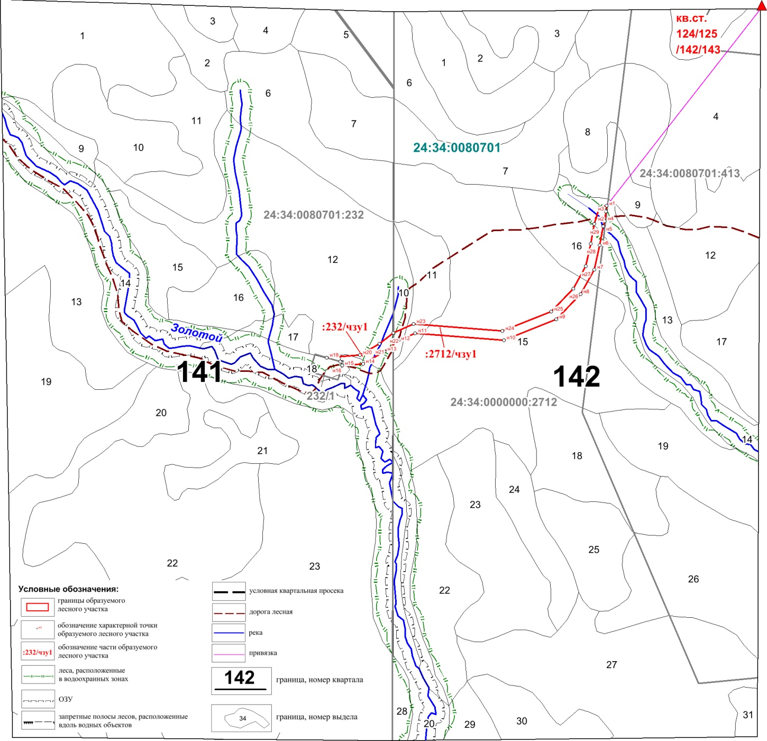

- место расположения проектируемого линейного объекта «Для строительства, реконструкции, эксплуатации линейных объектов (для проектирования и строительства объектов под водозабор пресных подземных вод)»

